

|  |  |  |  |  |  |  |  |  |
| --- | --- | --- | --- | --- | --- | --- | --- | --- |
|  | | | | | | | | |
|  | | Jeu de cartes ’Quinza’ | | | | |  | |
|  |  | | | | | | |  |
|  | | | |  | |  | | |
|  | | | | Préparer par :EL AYACHI Fatima ezzahraa **CHENTOUF Fatima zohra** Encadrer par **Pr. BEN ABDEL OUAHAB Ikram**  **Les taches :**  **Etude de cas de jeu (choix du jeu, ces règles, le rapport,) :**  **EL AYACHI :70%, CHENTOUF :30%**  **Code source de backend :**  **EL AYACHI :40%, CHENTOUF :60%**  **Interface (images, Qt, qml…)**  **EL AYACHI :50%, CHENTOUF :50%** | |  | | |
|  | | | |  | |  | | |
|  | | |  | |  | | | |

1. **Introduction**
2. **Présentation générale du jeu (nom, règles, méthode de jouer)**
3. **Diagrammes de cas d’utilisations**
4. **Spécifications fonctionnelles.**
5. **Acteurs et leurs rôles.**
6. **Diagramme.**
7. **Diagramme de classes**
8. **Les tableaux.**
9. **Diagramme.**
10. **Les difficultés rencontrées et Les améliorations possibles**
11. **Les références.**
12. **Conclusion.**

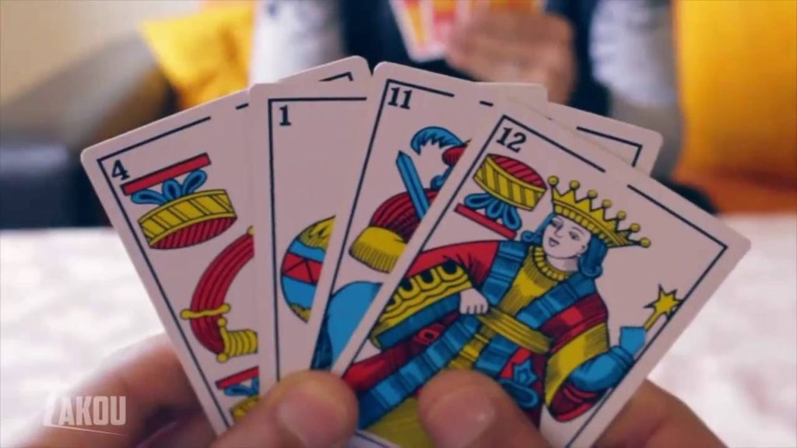

|  |  |  |  |  |  |  |  |  |
| --- | --- | --- | --- | --- | --- | --- | --- | --- |
|  |  | | |  |  | | |  |
|  | INTRODUCTION | | | | | | |  |
|  |  | | |  |  | | |  |
|  |  | |  | | |  | |  |
|  |  |  | Notre projet vise à réaliser un jeu de cartes basé sur la tradition marocaine, offrant une expérience ludique ancrée dans la richesse culturelle du Maroc. À travers le mariage du backend en C++ et de l'interface utilisateur Qt, notre objectif est de capturer l'essence du jeu de cartes marocain tout en offrant une plateforme interactive et conviviale pour les joueurs. | | |  |  |  |
|  | | | | |
|  |  |  |  |
|  |  |

|  |  |  |  |  |  |  |  |  |  |
| --- | --- | --- | --- | --- | --- | --- | --- | --- | --- |
|  | |  |  | | |  |  | | |
|  | | PRESENTATION GENERALE | | | | |  | | |
|  | |  |  | | |  |  | | |
|  | QuinzaLe mot "Quinza" est un mot marocain qui signifie "quinze" en espagnol. C'est le nom d'un jeu de cartes traditionnel marocain qui se joue à deux joueurs. Le but du jeu est de gagner le plus grand nombre de cartes en jouant des cartes dont la somme avec les cartes au milieu doit être égale à 15. Chaque carte jouée équivaut à un point.REGLES DE JEU Début  Au milieu, les cartes jouées  En haut, la main de l'adversaire  En bas votre main  Quatre cartes choisies au milieu  3 cartes sont distribuées pour chaque joueur  Déroulement  Chaque joueur, à tour de rôle, joue une carte.  Jouer une carte revient à la placer sur la table au milieu.  Quand une carte est jouée si la somme de sa valeur avec des 1-2 cartes au milieu donnent 15 alors ces cartes sont gagnées par le joueur.  Sison la carte est posée au milieu  Score  Chaque carte égale 1 point  Objectif  Le joueur gagnant c'est le joueur le plus nombre de cartes. | | | | | | |  | |
| **Méthode de jouer** | Le jeu commence par une interface simple comprenant un bouton "Commencer le jeu". Lorsque le joueur clique sur le bouton, les cartes sont distribuées. Ensuite, le joueur peut cliquer sur une carte pour la placer sur la table. Si la somme de la carte avec les autres cartes sur la table atteint 15 (avec un maximum de 2 cartes), le joueur remporte les cartes. Sinon, la carte est ajoutée à celles déjà sur la table. Dans le même temps, l'adversaire effectue des actions similaires de son côté. | | |  | Le jeu se poursuit ainsi, avec les joueurs alternant leurs tours, collectant des cartes jusqu'à ce que toutes les cartes soient épuisées. À la fin, le programme affiche le gagnant en fonction du nombre total de cartes accumulées par chaque joueur. Celui qui possède le plus grand nombre de cartes est déclaré gagnant. | | | |  | |

|  |  |  |  |  |  |
| --- | --- | --- | --- | --- | --- |
|  | | |  |  |  |
|  |  |

**III. Diagrammes de cas d’utilisations**

1. **Les spécifications fonctionnelles**

* Le joueur peut démarrer le jeu en cliquant sur le bouton "Commencer le jeu".
* Le jeu distribue les cartes aux joueurs.
* Les cartes sont distribuées aux joueurs de manière aléatoire.
* Chaque joueur reçoit une main de 3 cartes.
* Le joueur peut choisir une carte de sa main.
* Le joueur peut placer la carte choisie sur la table.
* Le jeu vérifie si la somme des cartes sur la table est égale à 15.
* Si la somme est égale à 15, le joueur gagne les cartes.
* Sinon, la carte est ajoutée aux cartes sur la table.
* Le jeu se poursuit jusqu'à ce que toutes les cartes soient distribuées.
* À la fin, le jeu affiche le nombre total de cartes que chaque joueur a collectées.
* Le joueur ayant le plus grand nombre de cartes est déclaré gagnant.

1. **Acteurs et leurs rôles**

**Acteurs :**

* Joueur
* Système(jeu)

**Rôles :**

* **Joueur :** Interagit avec le jeu en commençant la partie, choisissant une carte, et ajoutera à la table.
* **Système :** Englobe l'ensemble du jeu, distribuer les cartes, afficher le score, et gère la table, afficher gagnant.

1. **Diagramme :**

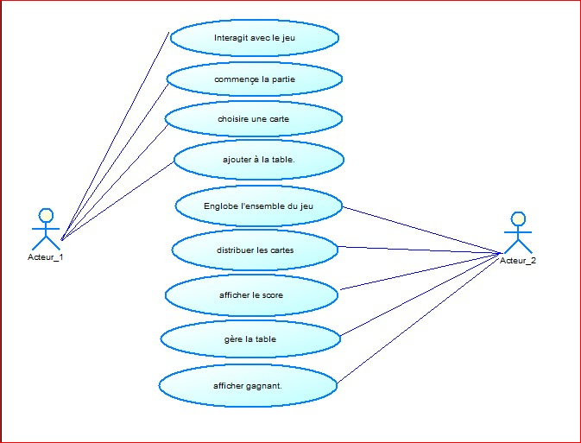

**IV. Diagramme de classes**

|  |  |  |  |  |  |
| --- | --- | --- | --- | --- | --- |
| **Mot** | **Objet** | **Attribut** | **Valeur** | **Méthode** | **Commentaire** |
| Joueur | X |  |  |  |  |
| Numéro |  | X |  |  |  |
| Score |  | X | X |  |  |
| Démarrer le jeu |  |  |  | X |  |
| Reçoit une main de 3 cartes |  |  |  | X |  |
| Choisir une carte |  |  |  | X |  |
| Placer la carte choisie sur la table |  |  |  | X |  |
| Gagne les cartes |  |  |  | X |  |
| Jeu | X |  |  |  |  |
| Nombre de joueur |  | X |  |  |  |
| Partie |  | X |  |  |  |
| Main |  | X |  |  |  |
| Cartes |  | X |  |  |  |
| Distribue les cartes |  |  |  | X |  |
| Gérer la table |  |  |  | X |  |
| Vérifier somme sur la table |  |  |  | X |  |
| Afficher le score |  |  |  | X |  |
| Afficher le gagnant |  |  |  | X |  |

1. **Identification des mots et expressions clés**

**b. Génération des objets**

|  |  |  |
| --- | --- | --- |
| **Objet** | **Attribut** | **Méthode** |
| **Joueur** | Numéro, score | Démarrer le jeu ()  Reçoit une main de 3 cartes ()  Choisir une carte ()  Placer la carte choisie sur la table ()  Gagne les cartes () |
| **Jeu** | Nombre de joueur, partie, main, cartes | Distribuer les cartes ()  Gérer la table ()  Vérifier somme du table ()  Afficher le score ()  Afficher gagnant () |

**c.Diagramme :**

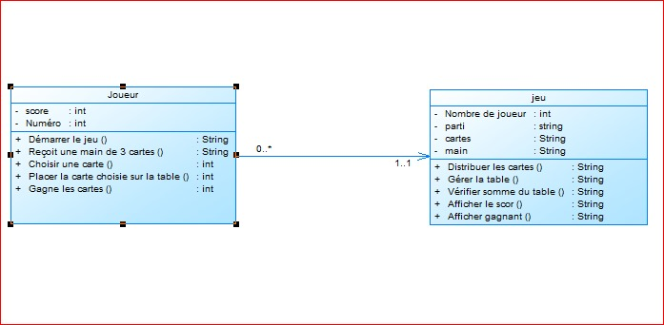

**V. Les difficultés rencontrées et Les améliorations possibles**

**Les difficultés rencontrées :**

L'étude de Qt et son intégration dans le développement du jeu posent des défis. La corrélation du code C++ avec Qt demande une compréhension de cette bibliothèque, tandis que le développement de la logique du jeu ajoute une complexité supplémentaire.

La gestion du temps devient une préoccupation majeure, car il est difficile de trouver des ressources d'apprentissage spécifiques Pour ce type de jeu. Trouver les bons matériaux d'apprentissage peut être une tâche ardue, aggravée par la nécessité de jongler avec d'autres devoirs, projets simultanément.

**Les améliorations possibles :**

1. Utiliser des termes marocains comme arrière-plan.
2. Le jeu fonctionne bien jusqu'à la fin.
3. Inclure des animations pour rendre le jeu plus dynamique.
4. Ajouter des sons.
5. Déblocage de niveaux ou de modes de jeu.
6. Options de langues multiples.

**Conclusion :**

En conclusion, le développement de ce jeu sous l'outil Qt a été une aventure enrichissante. Malgré les défis inhérents à l'apprentissage de cette bibliothèque et à l'intégration avec le code existant en C++, le résultat est un jeu fonctionnel. La gestion du temps dans un contexte chargé et la quête de ressources adéquates ont été des aspects complexes mais surmontables.

**Les références :**

LES OUTILS :

Visual studio code Qt Creator PowerAMC   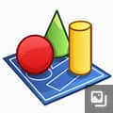

LES RESSOURCES :

[Qt Documentation | Home](https://doc.qt.io/)

<https://wiki.qt.io/Category:Learning::Whitepapers>

<https://www.youtube.com/watch?v=6IY3Ei-_n0o>

<https://youtu.be/_DjKew8IHJA?si=Bsidbqv9LGekW9yn>

<https://youtu.be/m225Z68uaxw?si=_WLdrE_-aSAtKNcK>